Міністерство освіти і науки України

Київський фаховий коледж туризму та готельного господарства

Відділення підприємництва та інформаційних технологій

Циклова комісія інформаційних технологій

**Звіт**

з навчальної практики

Вступ до фаху

**Виконав:**

студент КІ-24 групи

Сімакова Володимира Андрійовича

**Перевірили керівники практики:**

Любима А.Є., Панібратов А.І.

Київ 2025 рік

**ВСТУП**

Практична підготовка студентів є складовою частиною освітнього процесу і спрямована на оволодіння студентами системою професійних вмінь і навичок, а також первинним досвідом професійної діяльності, і має сприяти саморозвитку студента. Практична підготовка покликана не тільки забезпечити формування професійних вмінь, але й професійних навичок.

Метоюпроведення навчальної практики «Вступ до фаху» для студентів спеціальності «Комп’ютерної інженерії» є розкриття змісту роботи майбутнього фахівця з інженерії комп’ютерного забезпечення; формування професійного світогляду майбутнього фахівця з комп’ютерних технологій у бізнесі, цілісне уявлення про його сутність та роль в сучасному суспільстві, формування цілісного представлення про суть надання послуг у цифровій та апаратній сфері в цілому; актуальність проєктування комп’ютерних мереж сучасними засобами зв’язку; діагностування несправностей роботи комп’ютерних систем.

**ЗАВДАННЯ**

**Завдання 1.** Провести smoke, функціональне, UX-тестування, тестування безпеки,стрес-тестування предмета.

**Предмет тестування**: ручка.

**Smoke-тестування:**

* Основні функції ручки працюють належним чином: вона пише, механізм активації працює, дефектів не виявлено.
* **Висновок**: ручка придатна для подальшого тестування.

**Функціональне тестування:**

* Перевірено відповідність чорнила заявленому кольору, рівномірність ліній та роботу на різних типах паперу.
* Результати показали, що ручка відповідає більшості вимог, однак можуть виникати труднощі при письмі на глянцевому папері.
* **Висновок:** функціональні характеристики відповідають очікуванням із незначними обмеженнями.

**UX-тестування:**

* Ручка зручна у використанні, ергономічна форма забезпечує комфортне тримання.
* Матеріали корпусу не ковзають у руці, дизайн привабливий.
* **Висновок:** високий рівень користувацького досвіду.

**Тестування безпеки:**

* Ручка не містить токсичних матеріалів, немає гострих країв або небезпечних дрібних деталей.
* Умовно безпечна для дітей, але рекомендується уникати використання маленькими дітьми через ковпачок.
* **Висновок:** ручка відповідає стандартам безпеки.

**Стрес-тестування:**

* Ручка успішно витримала падіння та підвищений тиск під час письма.
* Однак при тривалому використанні спостерігається зниження якості письма через поступове висихання чорнила.
* **Висновок:** ручка має хорошу міцність, але потребує вдосконалення чорнила для тривалого використання.
* **Загальний висновок:** Ручка є якісним продуктом із хорошими функціональними та ергономічними характеристиками, безпечна у використанні та витримує навантаження. Рекомендується до використання в стандартних умовах, однак слід враховувати обмеження під час письма на специфічних поверхнях і тривале використання без перерв.

**Завдання 2.** Фінансова грамотність. Пройти тестування “Фінансовий сенсей”. Посилання. <http://surl.li/emkktl>

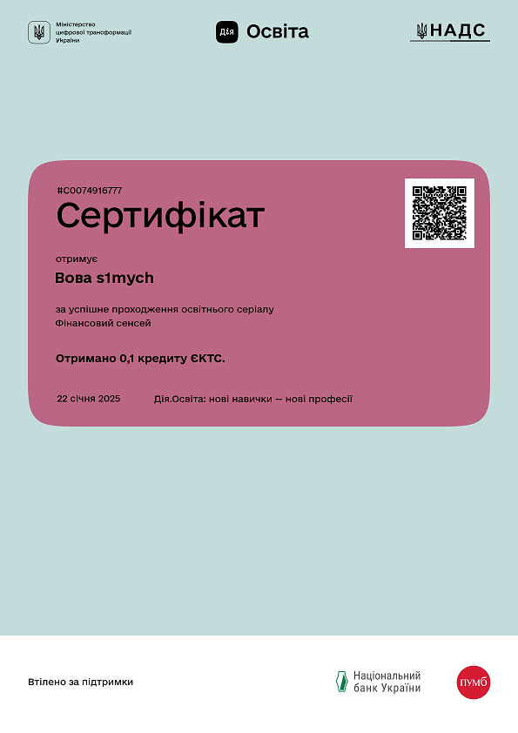

**Рис. 1. Сертифікат “Фінансовий сенсей”**

**Висновок.** Я зрозумів що це володіння набором навичок і знань, які дозволяють людині приймати обґрунтовані та ефективні рішення, використовуючи свої фінансові ресурси.

**Завдання 3.** Завантажте GitHub Desktop. Зареєструйтеся на сервісі і встановіть застосунок собі на ПК. Створіть свій власний репозиторій та завантажте до нього папку з певними файлами. Змініть складові папки та завантажте оновлену версію у репозиторій. <http://surl.li/aveaul>

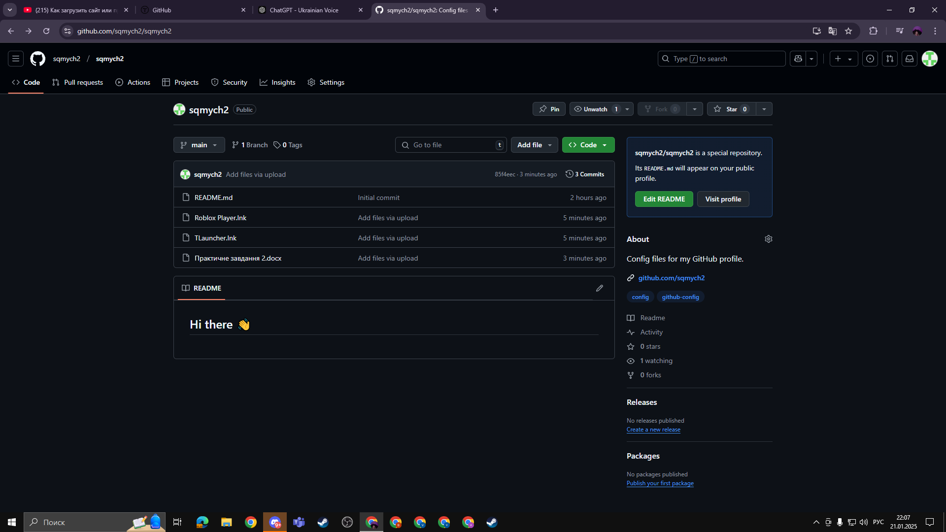

**Рис. 2. Головна сторінка акаунта Github**

**Хід виконання:**

1.Зарейструвався на сайті

2.Завантажив файли

**Висновок.** Ході виконання завдання було успішно встановлено GitHub Desktop та створено обліковий запис на GitHub. Створено новий репозиторій, до якого завантажено папку з файлами. Після внесення змін до вмісту папки оновлену версію було повторно завантажено в репозиторій.

Таким чином, всі етапи роботи з GitHub Desktop, зокрема створення репозиторію, комітування змін та їх синхронізація з хмарним сховищем, були виконані відповідно до поставленого завдання.

**Завдання 4.** Вивчіть поняття тестової документації.Завантажте тестовий додаток, та спробуйте знайти якомога більше помилок у ньому.Розмістіть створену тестову документацію на своєму GitHub репозиторії

**Тест-кейс** – це документ, який описує набір дій, умов і очікуваних результатів, необхідних для перевірки певної функціональності програмного забезпечення.

**Тест-план** – це стратегічний документ, який описує обсяг робіт із тестування, підхід, ресурси, графік і критерії успішності тестування.

**Баг-репорт** – це документ, який описує знайдену помилку в програмному забезпеченні, включаючи її характеристики та вплив на систему.

**Чек-лист** – це набір перевірок у вигляді списку пунктів, який допомагає швидко оцінити функціональність без глибокої деталізації тест-кейсів.

**5 помилок.**

1. Descending неправильно працює.

2. Не правильно написано Edit.

3. У стрічці range четвертий пункт пустий.

4. Додаються пусті поля.

5. Help і? Одну функцію виконують.

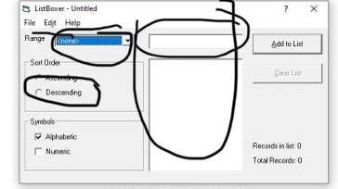

**Рис. 3. Ілюстрація знайдених помилок ListBoxer.**

**Висновок**. У процесі виконання завдання було вивчено поняття тестової документації, зокрема такі її складові, як тест-плани, чек-листи, тест-кейси та баг-репорти. Після завантаження тестового додатка було проведено ретельне тестування, спрямоване на виявлення можливих помилок у функціональності, інтерфейсі та продуктивності додатка.

Виявлені помилки були задокументовані у вигляді звітів про помилки (баг-репортів) із зазначенням умов відтворення, очікуваного та фактичного результату. Усі створені документи були розміщені у власному репозиторії на GitHub, що дозволяє зручно відстежувати та аналізувати результати тестування.

Таким чином, завдання виконано успішно, і отримані навички сприятимуть подальшому розвитку в сфері тестування програмного забезпечення.

**Завдання 5**.Створіть команду у Trello.Додайте тестову документацію до свого проекту. <http://surl.li/qgwwfu>

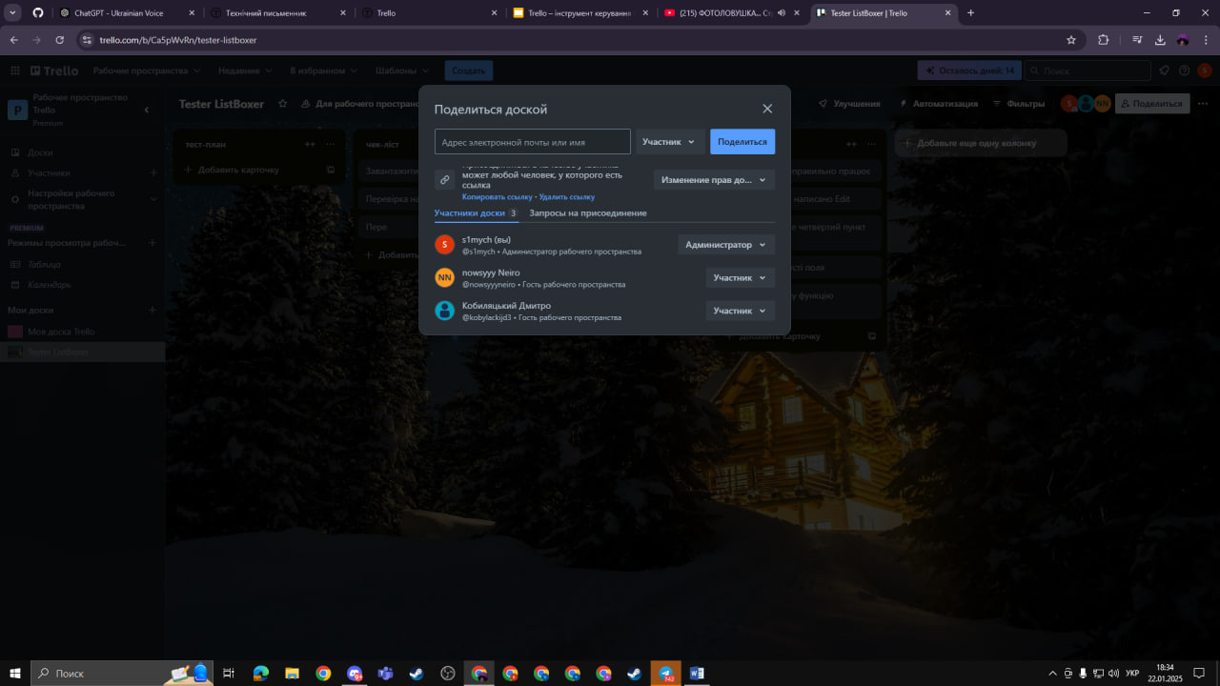

**Рис. 4. З ким працював у Trello.**

**Хід виконання.**

Я робив дошку з Дмитро Кобиляцьким, Ростиславом Новіком.

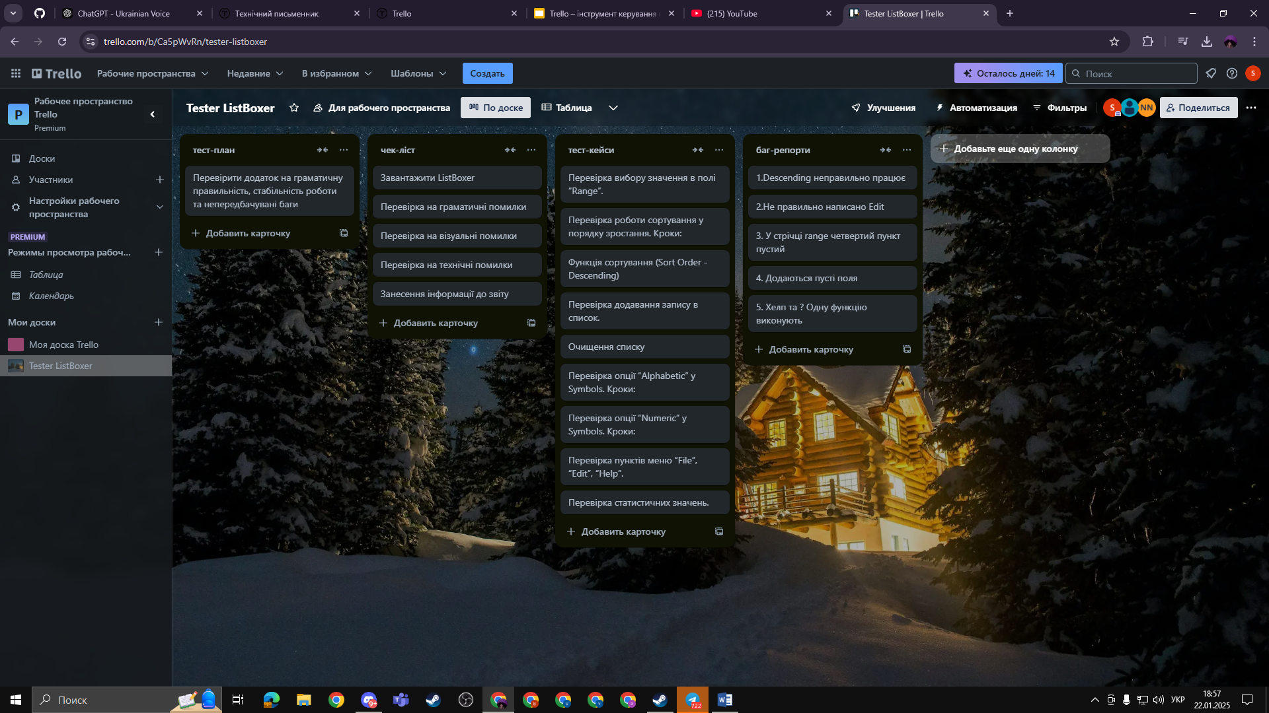

**Рис. 5. Виконане завдання в Trello.**

**Висновок**: В рамках виконання завдання було створено команду в **Trello** для управління тестуванням програмного забезпечення. До проекту додано тестову документацію, включаючи тест-плани, чек-листи та баг-репорти.

Також учасників команди було розподілено між завданнями, що дозволяє ефективно співпрацювати та контролювати хід виконання.

Таким чином, завдання виконано успішно, і використання **Trello** значно полегшує управління тестовими процесами та покращує командну роботу.

**Завдання 6**.Зареєструйтесь на сайті Moqups.Створіть ескіз десктопного додатку.Надайте доступ ваших творінь для оцінення.

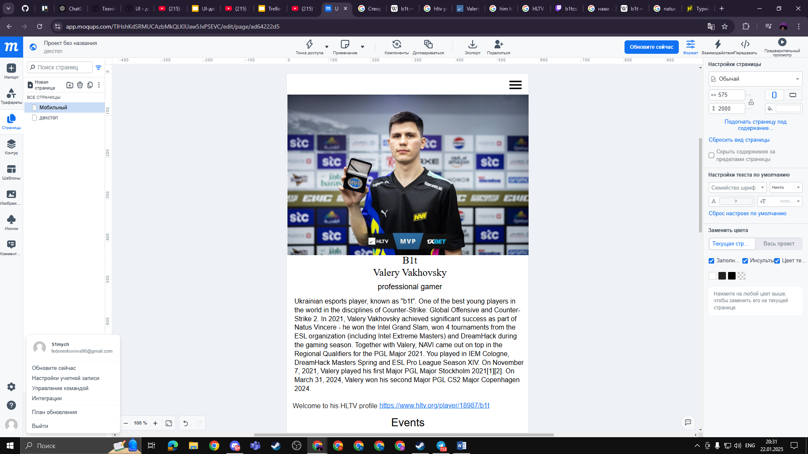

**Рис. 6.Moqups зроблений акаунт.**

1.Зарейструвався на сайті.

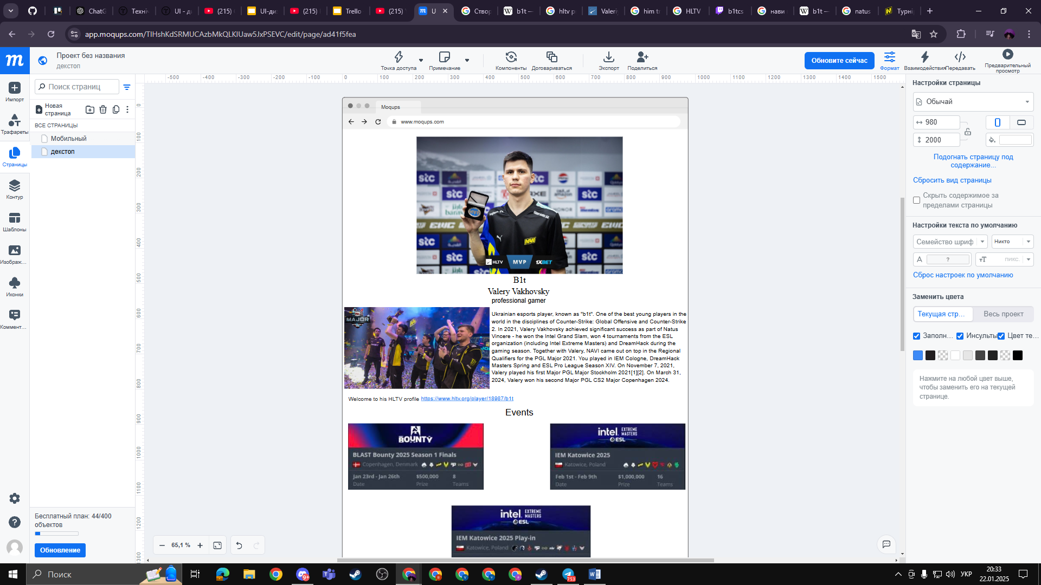

**Рис. 7. Створений сам зразок для ПК.**

2.Зробив зразок за desktop.

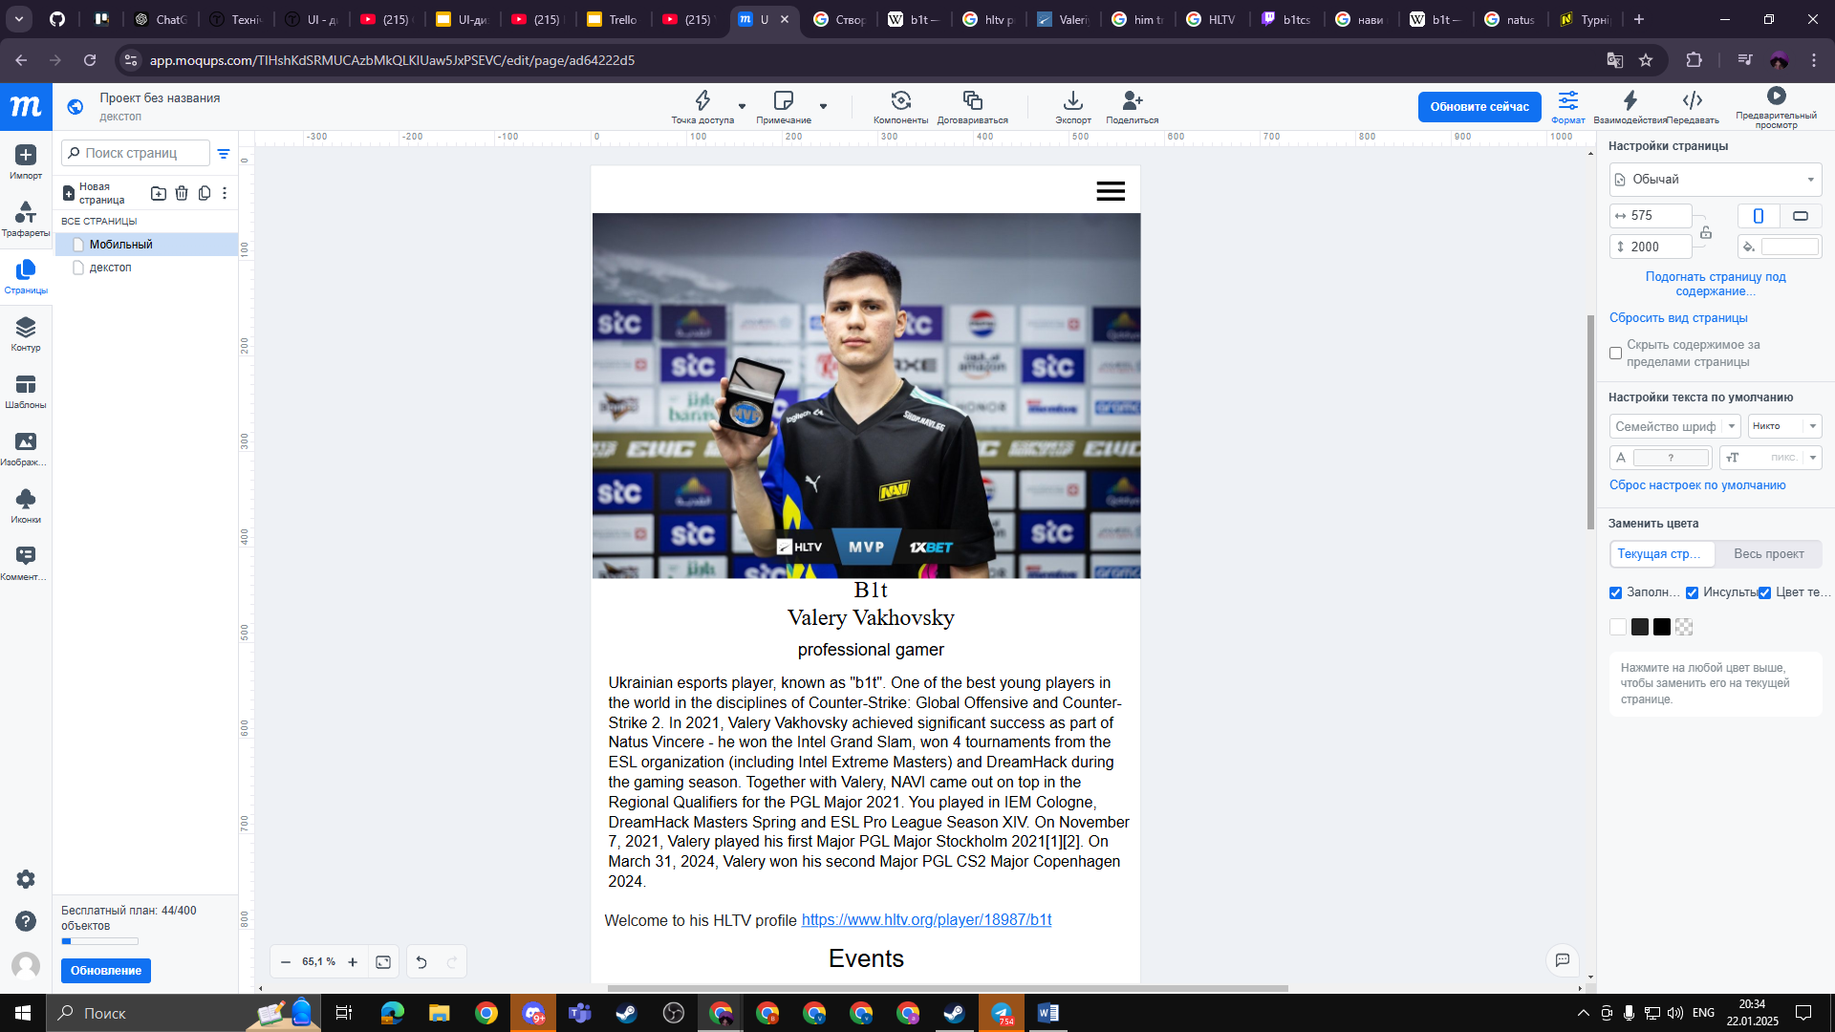

**Рис. 8. Створений сам зразок для телефону.**

3. Зробив зразок за телефоном. <http://surl.li/veltkx>

**Висновок**: Було успішно виконано реєстрацію на платформі **Moqups**, яка дозволяє створювати макети та прототипи інтерфейсів. В рамках завдання розроблено ескіз десктопного додатку, що включає ключові елементи UI, такі як:Головна сторінка з навігаційним меню та основним контентним блоком. Сторінка налаштувань, яка містить поля введення та перемикачі для зручного налаштування параметрів додатку. Кнопки дій та форми, що відповідають сучасним принципам UX/UI дизайну. Після завершення роботи над ескізом доступ до проекту було надано для оцінювання шляхом надсилання спеціального посилання. Таким чином, завдання виконано повністю, а платформа Moqups продемонструвала свою зручність у створенні прототипів для майбутніх проєктів.

**Завдання 7.** Зареєструйтесь на сайті Canva.Створіть за допомогою сервісу Canva інфографіку для реклами своєї спеціальності "Інженерія програмного забезпечення" та "Комп'ютерна інженерія" відповідно.

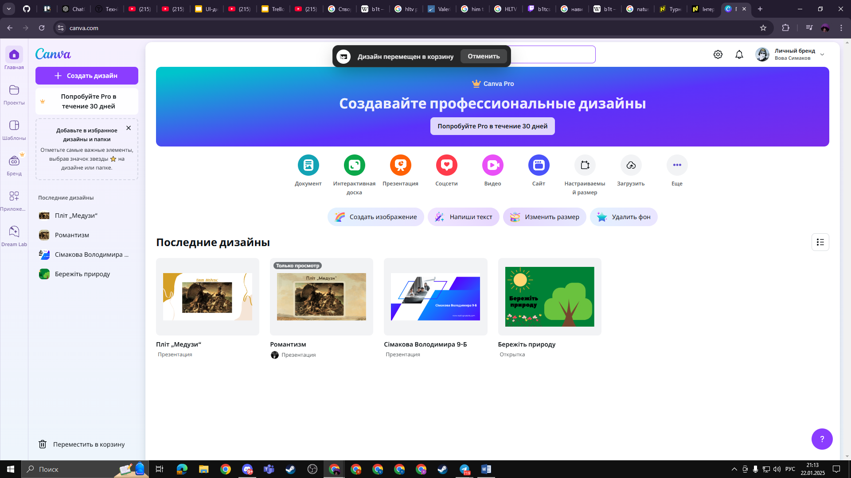

**Рис. 9. Зареєструвався на сайті Canva.**

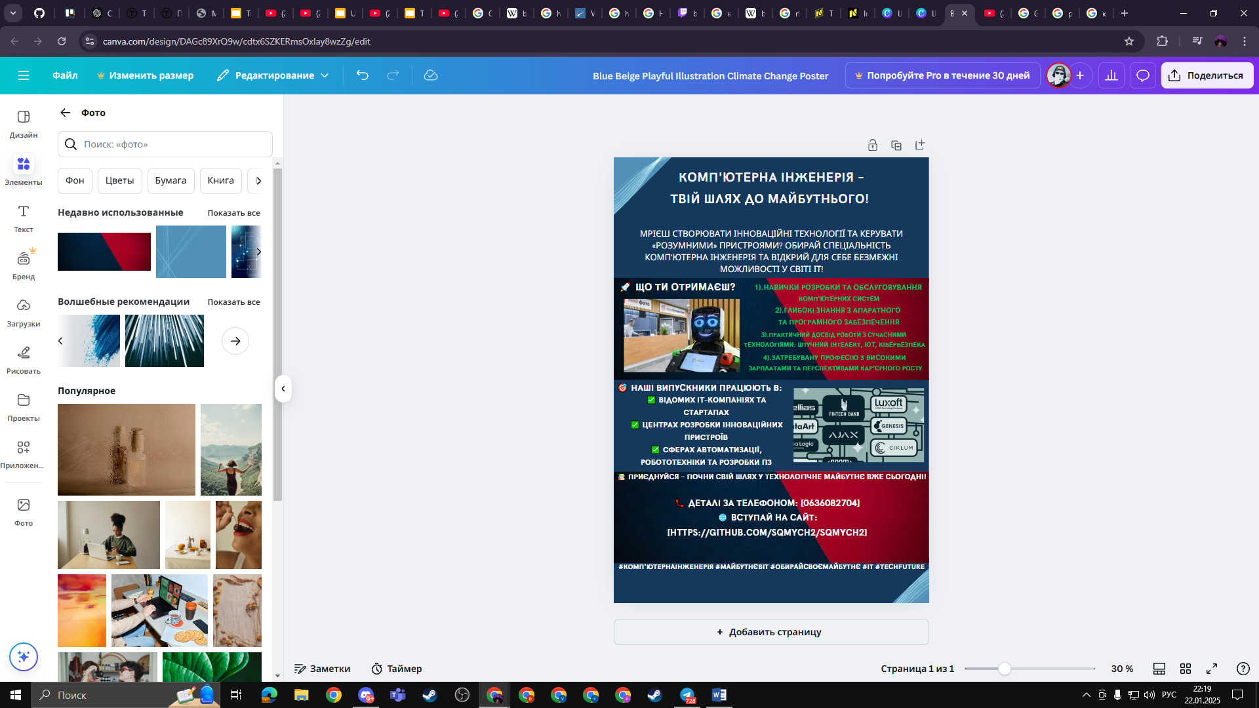

**Рис. 10. Інфографіка для реклами спеціальності "Комп'ютерна інженерія"**.<http://surl.li/hyesvp>

**Висновок.** Було успішно зареєстровано обліковий запис на платформі **Canva** та створено інфографіку для реклами спеціальності **"Інженерія програмного забезпечення".**

Було використано сучасний дизайн, що включає яскраві візуальні елементи, лаконічні тексти та зрозумілу структуру. Готовий проєкт опубліковано на платформі Canva та надано доступ для оцінювання.

**Завдання 8**.Відкрити сайт Online Python - IDE, Editor, Compiler, Interpreter.Виконання завдань.

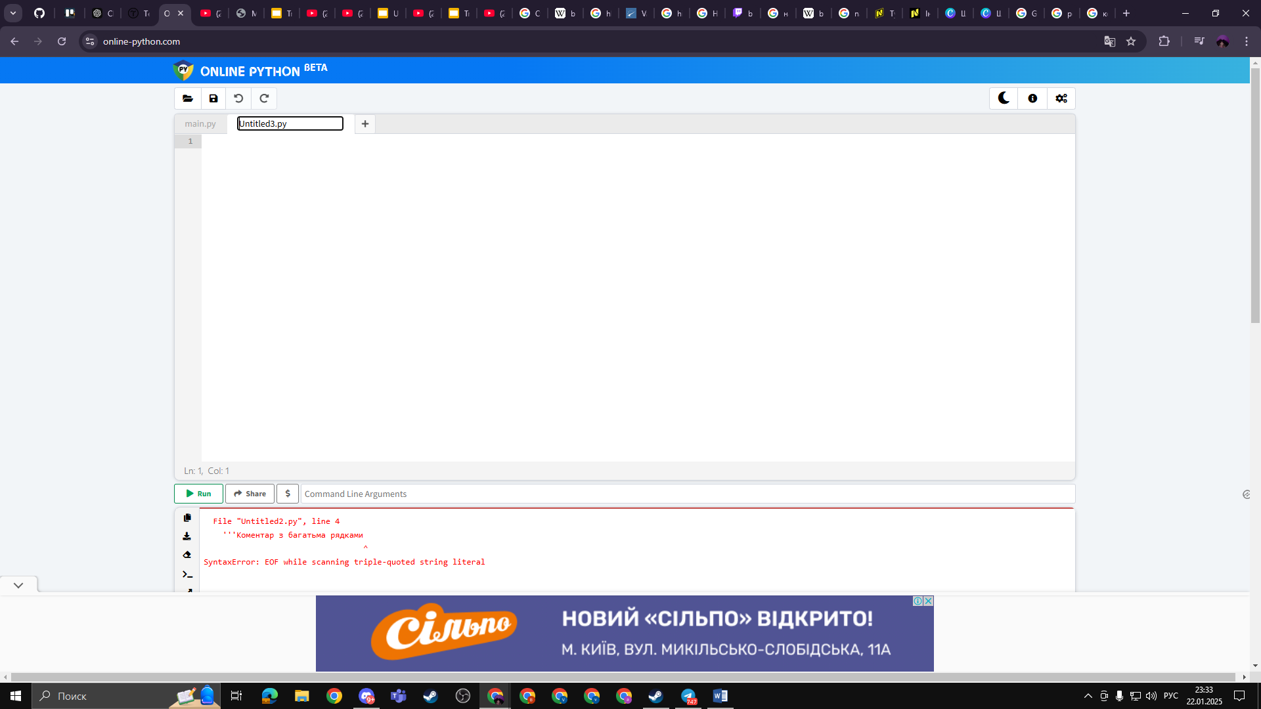

**Рис. 11. Зайшов на сайт онлайн пайтон.**

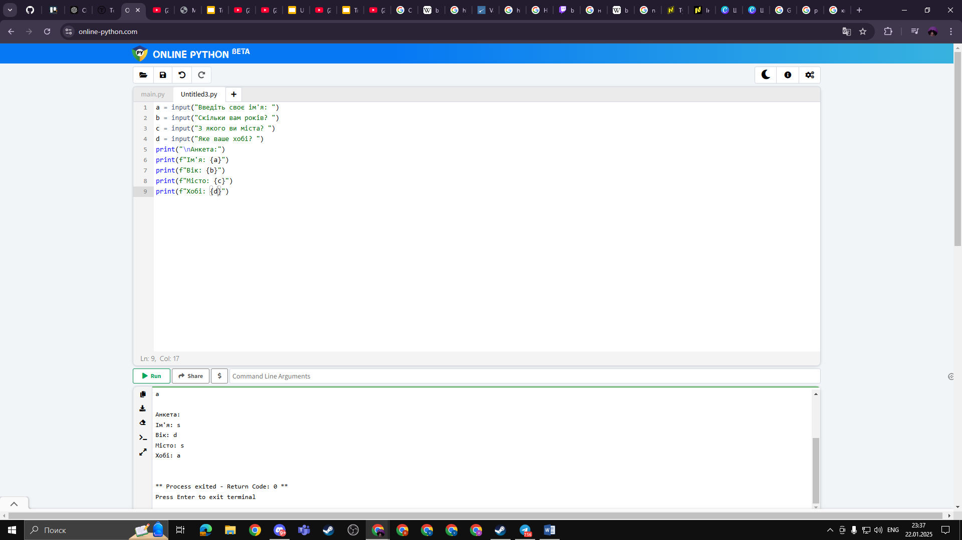

**Рис. 12. Написав всі коди,для того щоб працювало.**

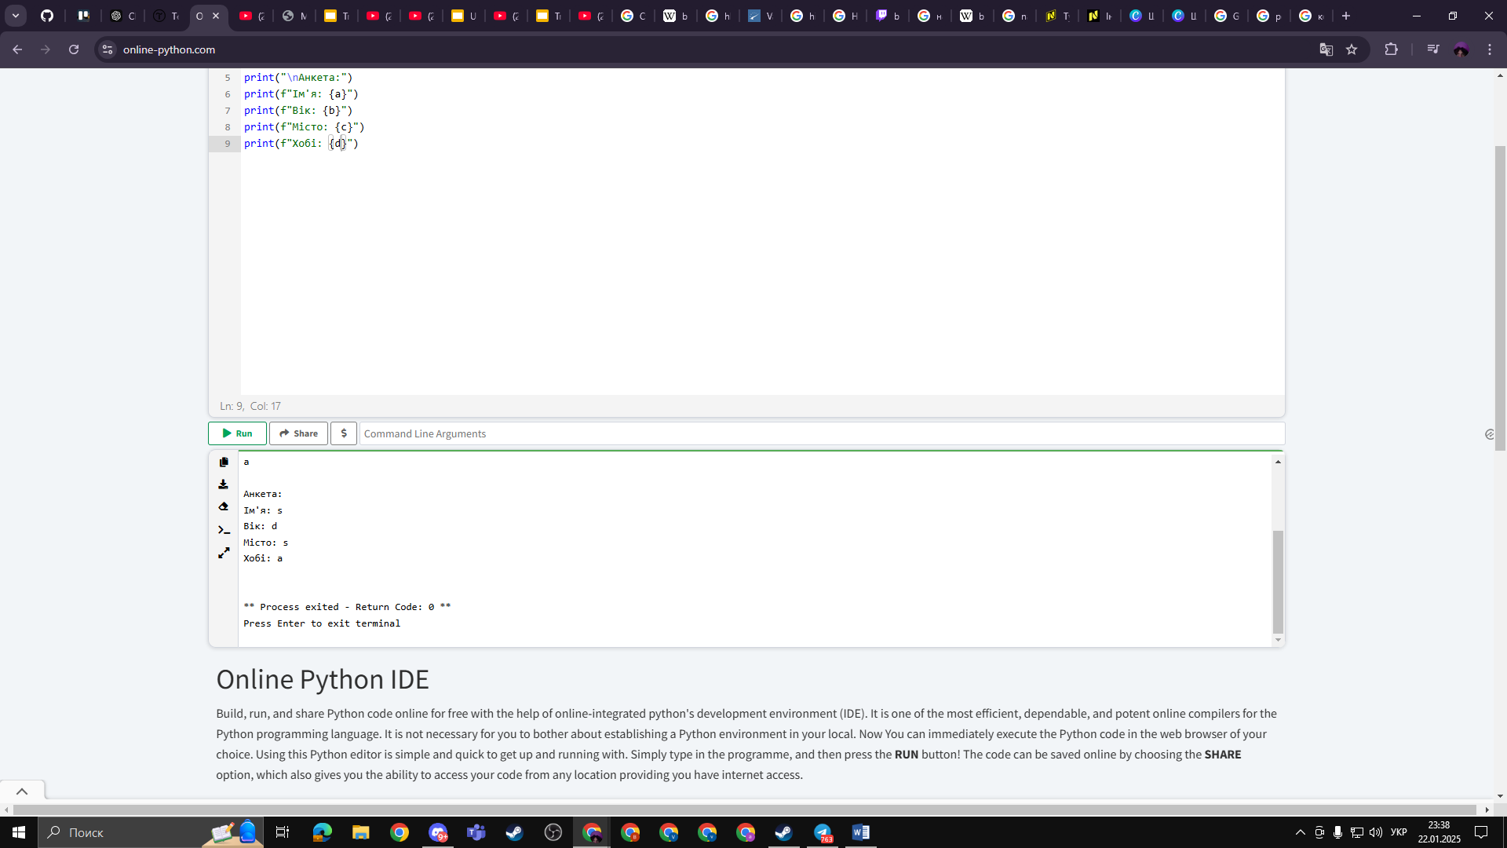

**Рис. 13. Все правильно вийшло та все працює.**

**Висновок.** Було успішно відкрито сайт Online Python **-** IDE**,** Editor**,** Compiler**,** Interpreter, де виконано поставлені завдання з програмування. У процесі роботи було протестовано функціональність редактора, зокрема: написання та виконання Python-коду, використання основних можливостей середовища, таких як збереження, запуск та налагодження програм, перевірка зручності інтерфейсу та швидкодії сервісу. Всі завдання виконано коректно, результати програм виведено відповідно до очікуваного. Сайт виявився зручним для швидкого написання та тестування Python-коду без необхідності встановлення додаткового ПЗ.

**Задання 9 .**Робототехніка. Зібрати робота.

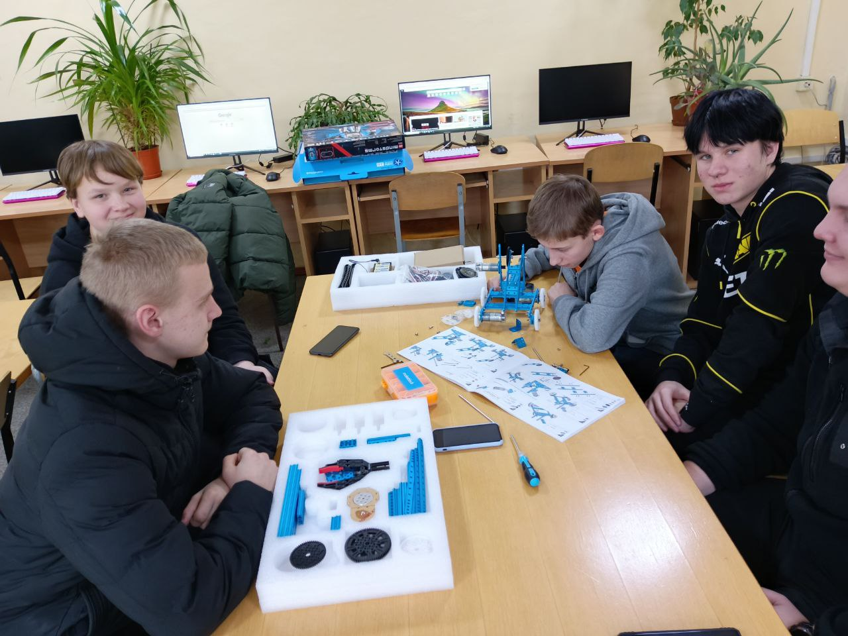

**Рис. 14. Зібрали робота з металевих частин.**

**Висновок.** тримав новий досвід з робототехніки, коли я виконував цю роботу я намагався діяти в команді і допомагати один одному з різних питань від роз’яснення інструкції до підключення робота до мікросхеми.

**Загальний висновок.** У мене буде таким, що за цю неділю практики, я навчився багатому чому, навчився працювати в команді збираючи металевого робота, також із за квеста я дізнався що таке Github,щоб там треба робити і для чого він, крім цього я зрозумів що таке репозиторій і для чого він потрібен. Ще були крім цього інші квести,такі я знайти помилки в ListBoxer, у команді зробити гілки в Trello, ще було гейм-дизайнер та веб-дизайнер, але я більш до вподоби мені був квест веб-дізайнер де ти можешь зробити сайт, мережу, крім цього ще було завдання з Python де треба було зробити по кодам анкету, щоб працювали запитання по анкеті. Ця практика показала мені багато напрямів в КІ та також ІТ сферах, хоч ці квести були спочатку не зрозумілі, но наданий мені час дав зрозуміти, що мені треба було робити. Ці квести дають можливість знайти себе в якійсь сфері. Я дуже дякую за цю неділю практики викладачам.